# 第四日完整流程

淡黄色-音效

淡蓝色-UI

淡绿色-背景音乐

淡红色-玩家手动触发

上接第三日完整流程

**前段和第一日流程几乎一模一样，但是修改了一些物品/场景触发的对话**

**黑屏**，同时触发关门音效

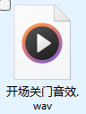

**关门音效结束后**结束黑屏进入客厅界面，播放客厅背景BGM

屏幕底端不出现任何文字，也不用弹出对话框

## 客厅交互板块

玩家点击背景任意位置

点击到**除电脑和日历，卧室以外可交互物品**则显示UI，然后UI内显示对应文字（就是已有的那些海报，阳台之类的，显示的内容不会变）

再次点击任意位置播放下一条，如果没有下一句则关闭UI

玩家点击电脑

**如果是玩家第一日第一次点击电脑：**显示对话框，对话框显示对应内容，然后进入电脑界面

“某品牌的个人电脑，搭载了最新的WIN98系统。今天又该说些什么呢？”

**如果是玩家本日不是第一次点击电脑：**不显示对话框，直接进入电脑界面

玩家点击卧室

显示对话框，对话框显示对应内容

内容：”还不困，等会再睡吧“

玩家点击日历

内容：”平成11年1999年7月19日。已经和Elazil聊了好几天了，今天也继续愉快地聊天吧！”

## 第三日电脑界面

玩家在客厅交互完后进入桌面，玩家只能点开两个图标，邮件和聊天室

**点开聊天室：**

**收到女主的消息**

**后续见RE正文部分第四章doc（鼠标迷宫在这里面）**

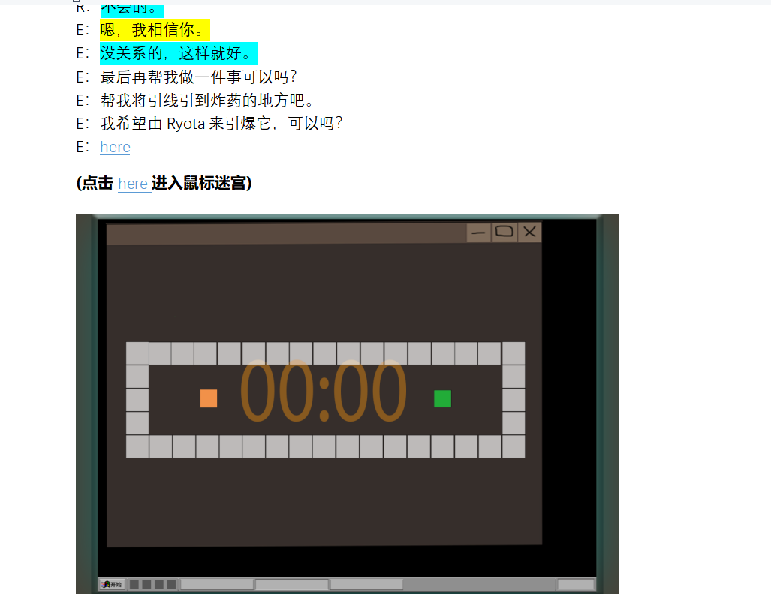

**点开邮件：**

第一封（直发信）

时间：Thur Jul 19,1999

产品推广

送信人名称：浪川株式会社

送信人邮箱：namikawa11@yahoo.co.jp

收件人：ryota123@yahoo.co.jp

主题：浪川产品会再开？！超乎你的想象！

正文：

今年也一样！一年一度的浪川产品会将在8月15日举行，地点还是老地方，A市蓝藤展览中心。今年浪川又会为我们带来怎样跨时代的产品呢。

在最后一年，浪川，将和你一起跨越千禧！

聊天结束后，**画面渐渐变黑直到完全黑屏**

**完全黑屏后出现对话框，显示如下内容，一句一句出现，玩家点击屏幕切换下一句**

烟花大会如期开始了，运气很好，就算是在公寓的阳台也能看见。

一枚枚火玉升上天空，然后绽放开来，在那一个瞬间让城市的夜空沸腾了起来。

1999年盛夏的7月夜晚，人们和爱的人相聚在大街上，仰望着，屏息着，欢呼着。

看着四散降下的火穗，我难以抑制地想起Elazil，幻想着她发出最后一句话时的神态，幻想着她背后的烟花又会是怎样的美景。

倏忽间，混杂在消逝的焰芒里，某个庞然的物体越过月光和黑夜，降落到了城市中。

在冲击中，我从阳台的边缘跌落，身边的建筑轰然倒塌，在我闭上蒙尘的双眼之前，我看到了。

混乱的人群被开裂的大地挤散，无数漆黑的虫形生物从陨石中如潮流般涌现。

“1999之年，再过7月，恐怖大王从天而降，为使安哥鲁靡阿大王复活，前后由马尔斯借幸福之名统治四方。”

Elazil，我们似乎离得也没有那么远。

这后一句话之后玩家点击任意位置关闭对话框然后播放两段音效：

先播放：

结束后播放：

音效结束后回到第一天最开始